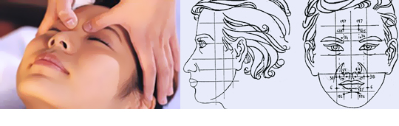

La Réflexologie faciale ou Dien chan
La réflexologie faciale ou « Dien Chan »est une méthode thérapeutique qui consiste à stimuler des points réflexes du visage visant à soulager des maux et douleurs présents et persistants. Elle pourra être employée comme soin journalier et lorsqu’il y a une douleur importante, un malaise ou une entorse, un blocage ou une tension…
Le Dien Chan obtient de très bons résultats dans les affections du système nerveux, de la circulation sanguine et des sécrétions internes. Mais aussi dans les difficultés articulaires et musculaires ainsi que pour les inflammations et affections récentes et même certaines plus anciennes. La stimulation des points réflexes calme le symptôme, détend le système nerveux, relance les énergies et dynamise les fonctions du corps, ce qui lui permet de s’auto-guérir. Cette stimulation se fait avec les doigts ou avec des outils.

Indications et Effets

- douleurs : musculaires, articulaires, dorsales…
- problèmes d’origine nerveuse : stress, nervosité, hyperactivité, asthénie…
- problèmes intestinaux, les calculs…
- problèmes de cholestérol, les problèmes hépatiques…
- problèmes hormonaux et lymphatiques…
- problèmes respiratoires et allergiques…
- mais aussi asthme, insomnie, migraine, rides, problèmes de poids… - soulage rapidement et efficacement la douleur
- relâche les états de tension, apporte détente et relaxation et équilibre les énergies du corps
60 mn = 50 euros

Soin permettant la régulation d’un ou plusieurs dysfonctionnements chroniques sur plusieurs séances ou de manière ponctuelle en cas de douleur symptomatique.

Il est aussi très bénéfique de manière régulière pour dynamiser le corps ou détendre le système nerveux.

